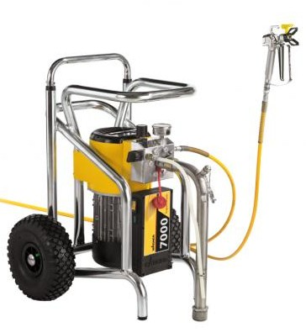
产品参数：
产品型号： SF7000
最大流量: 7.2L/min
最大喷嘴尺寸：0.035英寸
电源规格：230V
整机重量： 60kg
最大功率： 2.8hp
标准配置：
软吸料管
SF7000喷涂机带小车
软吸料管
高压管DN8-ND270，1/4"接头，15米，黄色
AG 08无气喷枪，250 bar，包括TradeTip 2喷嘴寄护套
双速喷嘴D20 115/421
硬吸料管
封圈设SF7000喷涂机带小车
硬吸料管(带QuickClean)
高压管DN8-ND270，1/4"接头，15米，黄色
AG 08无气喷枪，250 bar，包括TradeTip 2喷嘴寄护套
双速喷嘴D20 115/421
易损件少，使用成本仅同等级柱塞泵的1//5；维修极其简便，95%的故障可用一把扳手解决
革命性的长冲程隔膜技术(QLS),为高压隔膜泵无气喷涂技术创建了业界难以企及的新标准,它强劲的抽吸力和250巴的最高压力可以处理25000厘泊的高粘度涂料。
产品特点：
高效
大流量的S7000可以直接接驳两把枪同时工作，极大的提高了工作效率和并支持使用大尺寸喷嘴。
动力强大
5.8升/分钟的流量使SF7000当之无愧的成为瓦格纳动力最强的电动隔膜泵。
耐用
非常坚固耐用，适合在高工作强度的建筑工地使用。
适用范围：
适用于办公楼、厂房、钢结构等大型喷涂工程的内外墙乳胶漆、木器漆、彩瓦漆、防火涂料、富锌底漆，沥青基材料、填缝料等材料的喷涂。

